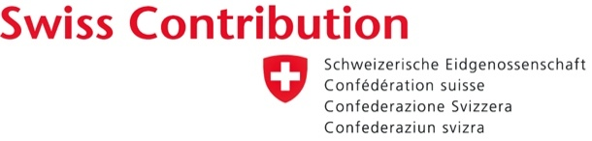

GORIVNA CELICA

Model za razumevanje uporabe gorivne celice

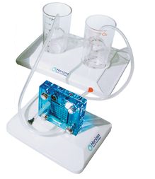

KAZALO

1. TEORETIČNI DEL 1

2. NAVODILA ZA NALOGO 4
3. POPISNI LIST DELOV SKLOPA 5
4. NAVODILA ZA SESTAVLJANJE 6
5. VODENA VPRAŠANJA 11
6. ODGOVORI NA VODENA VPRAŠANJA 12
7. NAVODILA ZA 1. VAJO IN 2. VAJO 14
8. TABELE IN GRAFI MERITEV 16
9. PREVERJANJE 21
10. RAZSTAVLJANJE UČILA IN POPISNI LIST DELOV SKLOPA 22
11. ZAKLJUČEK 23
12. PREDLOGI ZA IZBOLJŠAVE 24
13. DODATNI LIST ZA ODGOVORE 25

1. TEORETIČNI DEL
GORIVNE CELICE

Gorivna celica pretvarja kemijsko energijo goriva (vodik, zemeljski plin, metanol, bencin) neposredno v električno energijo brez vmesne pretvorbe najprej v toplotno energijo, te v mehansko delo in naprej v električno energijo. Delovanje gorivne celice je podobno galvanskemu členu oz. zagonski bateriji, ki jo uporabljamo v avtomobilih, s to razliko, da moramo gorivno celico oskrbovati z gorivom, pri suhem členu pa reaktante vključimo že pri izdelavi. Gorivo je običajno vodik ali plin, ki vsebuje vodik in zrak.
Za proizvodnjo električne energije z gorivnimi celicami je značilna:
- zelo nizka emisija škodljivih plinov;
- velik izkoristek;
- tiho delovanje in
- možnost enostavnega povezovanja posameznih celic v module z različno močjo.

OSNOVE DELOVANJA GORIVNIH CELIC
Gorilna celica je kot baterija sestavljena iz dveh elektrod, anode in katode, stisnjenih okoli istega elektrolita.
- Reducent – vodikovo gorivo – polnimo v anodo gorivne celice, oksidant, tj. kisik oziroma zrak, pa vstopa v gorivno celico skozi katodo.
- Zaradi katalizatorja na anodi se vodikov atom razcepi v proton in elektron, ki po različnih poteh prideta do katode.

PREDNOSTI
- Možnost mehanskih okvar je minimalna, saj nimajo gibljivih delov.
- Izkoristek je približno dvakrat večji kot pri motorjih z notranjim izgorevanjem.
- Ne onesnažujejo okolja, saj je glavni produkt vodna para, kar je zelo pomembno za mestna jedra.
- Države, ki bi uspele pridobivati energijo na ta način, bi postale energijsko neodvisne od fosilnih goriv.
- Prehod na tehnologijo gorivnih celic bi pomenil nova delovna mesta.
- Precej manj bi bilo uničevanja okolja in možnosti ekoloških nesreč .
- Vodika je povsod dovolj.

SLABOSTI
- Vodik kot gorivo ni prosto dostopen, zato ga je treba proizvajati.
- Vodik je zelo eksploziven, zato je njegovo skladiščenje in transport zelo težavno.

PRIHODNOST GORIVNIH CELIC
- Tehnologija gorivnih celic ima vedno večji pomen kot alternativa uporabi fosilnih goriv za pridobivanje električne in toplotne energije.
- Predvsem se predvideva uporaba gorivnih celic v avtomobilski industriji za pogon avtomobilov in tudi drugih prevoznih sredstev.
- .Ker je s pridobivanjem, skladiščenjem in distribucijo vodika povezanih veliko težav, bodo potrebne še mnoge izboljšave.
Vir: www2.arnes.si/~sopbbezn/Dokument/g_celice.ppt

OBNOVLJIVI VIRI ENERGIJE V PRIMORSKIH OBČINAH
PROGRAM: IZOBRAŽEVANJE IN OZAVEŠČANJE OTROK
Modul: Gorivna celica
OSNOVNI POJMI ELEKTRIČNIH VELIČIN

Električni tok
Električni tok je usmerjeno gibanje električnih delcev od enega napetostnega potenciala k drugemu. Enako kot voda, ki teče z višje ležečega mesta k nižje ležečemu mestu, teče električni tok od pozitivnega električnega potenciala k negativnemu.
Enota za električni tok je amper, označimo pa jo z veliko tiskano črko A.

Električna napetost
Suhoparna definicija pravi: Električna napetost je razlika dveh potencialov.
Električni napetostni potencial lahko primerjamo z nadmorsko višino. Nadmorska višina predstavlja razdaljo med morsko gladino (referenčna točka) in višino posameznega kraja. Piran ima nadmorsko višino 16 m, Nova Gorica pa nadmorsko višino 93,4 m. Razlika med nadmorsko višino Nove Gorice in Pirana je 77,4 m. Tej razliki bi lahko rekli višinska napetost.
Pri elektriki je podobno, le da tu gladino morja zamenjuje referenčni električni potencial. Večina električnih omrežij ima en vodnik, povezan s tlemi oz. ta vodnik predstavlja referenčni potencial. Vodnik v omrežjih, ki je spojen z zemljo, se imenuje ničelni vodnik ( v praksi, po domače, mu rečejo »nula«).
Meritve napetosti električnega potenciala opravljamo z voltmetrom (Vm) med referenčnim potencialom in tisto točko, ki ji želimo izmeriti. Merimo torej napetost med dvema različnima električnima potencialoma. Ta predstavlja razliko med tema električnima potencialoma.
Enota za električno napetost je volt, označimo jo z veliko tiskano črko V.

Električna upornost
Upornost je lastnost snovi, ki nam pove, kako sposobna se je upirati prehodu električnega toka. Ponovno lahko naredimo primerjavo z vodnim tokom. Če vodo pretakamo iz višje ležeče posode v nižje ležečo posodo po slamici, je bomo v enakem času pretočili precej manj, kot če uporabimo cev za zalivanje vrta. Upornost slamice je torej večja od upornosti vrtne cevi.
Enota za električno upornost je ohm, označimo jo z grško črko Ω.

Povezava med napetostjo, tokom in upornostjo
U – napetost v voltih
I – tok v amperih
R – upornost v ohmih
Povezava med njimi je Ohmov zakon, ki velja za osnovo elektrotehnike in se glasi: U = R I

OBNOVLJIVI VIRI ENERGIJE V PRIMORSKIH OBČINAH
PROGRAM: IZOBRAŽEVANJE IN OZAVEŠČANJE OTROK
Modul: Gorivna celica
OSNOVNI POJMI ELEKTRIČNIH VELIČIN

Električna moč
Tudi pri predstavitvi tega pojma si lahko pomagamo s tokom vode. Moč vodnega toka reke je odvisna od njenega padca in količine vode, moč električnega toka pa je odvisna od napetosti in toka (je njun zmnožek). Označimo jo z veliko tiskano črko P, merska enota je watt (oznaka – velika tiskana črka W).

Tudi moč lahko izpeljemo iz Ohmovega zakona.

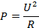
ali

Električno delo (A), poraba električne energije (Wel)
Električno delo nam kot količina pove, koliko časa neka moč dejansko opravlja delo. Na primer, če v mrzlo sobo postavimo električni ogrevalnik z močjo 2.000 W in ga ne priklopimo, soba ne bo nič bolj topla, kar pomeni, da ogrevalnik ni opravil nobenega dela, čeprav ima moč 2.000 W. Še en primer – električni ogrevalnik z močjo 2.000 W, ki dela 30 minut, opravi enako količino dela kot drugi ogrevalnik z močjo 1.000 W, ki dela celo uro. Oba oddata enako količino toplote in oba porabita enako količino elektrike.
Definicija električnega dela oz. porabe električne energije

Osnovna enota za električno delo je wattsekunda (oznaka Ws), iz vsakdanjega življenja pa najbolj poznamo večjo, bolj praktično enoto – kilovatno uro (oznaka kWh).

Razlaga kWh

Kilovatna ura (kWh) je fizikalna enota za delo in energijo, enaka 3.600.000 J (Joulov). Ena kilovatna ura ustreza delu, ki ga opravi porabnik z močjo 1 kW v času 1 ure, torej 3.600 s. Mednarodni sistem enot uvršča enoto med nedovoljene, še naprej pa se uporablja pri obračunu porabe električne energije v gospodinjstvu.

Vir: http://sl.wikipedia.org/wiki/

OBNOVLJIVI VIRI ENERGIJE V PRIMORSKIH OBČINAH
PROGRAM: IZOBRAŽEVANJE IN OZAVEŠČANJE OTROK
Modul: Gorivna celica

2. NAVODILA ZA NALOGO
Pri tej vaji boste spoznali delovanje gorivne celice in njen namen. Pred vami so pripravljene vaje, pri katerih boste z univerzalnim merilnim instrumentom merili napetost in tok ter nato izračunali moč P (W) in električno energije Wel (kWh).

Naloga je sestavljena tako, da je treba najprej:
- pregledati popis sestavnih delov, naprav in dokumentacije;
- sestaviti didaktični sklop;
- skupaj z mentorjem odgovoriti na pripravljena vprašanja;
- izvesti postavljeno nalogo;
- izpolniti priložene tabele oz. učne liste in
- napisati zaključek vaje.

V nadaljevanju lahko nalogo nagradite s predlogi, novimi inovativnimi idejami, vprašanji, natečaji …

Za izvedbo te vaje so vam na voljo naslednji dokumenti:
- popisni list delov,
- navodila za sestavljanje,
- načrti,
- delovni listi,
- list s predlogi za inovativne ideje, vprašanja in
- dodatni listi.

Razmisli in predlagaj, kako bi nalogo izboljšal, dopolnil in nadgradil!

OBNOVLJIVI VIRI ENERGIJE V PRIMORSKIH OBČINAH
PROGRAM: IZOBRAŽEVANJE IN OZAVEŠČANJE OTROK
Modul: Gorivna celica

3. POPISNI LIST DELOV SKLOPA
Preglej, če so vsi elementi v setu učila po načrtu, in jih odkljukaj!

Zap. št. | Ime elementa | Št. kosov | Pregledal
 | Sestavni del A | 1
 | Sestavni del B | 1
 | Sestavni del C | 1
 | Sestavni del D | 1
 | Sestavni del E | 1
 | Sestavni del F | 1
 | Sestavni del G | 1
 | Sestavni del H | 1
 | Univerzalni merilni instrument | 1
 | Priključna sponka – rdeča | 1
 | Priključna sponka – črna | 1
 | Kompas | 1
 | Elektromotor DC | 1
 | Dokumentacij – mapa | 1

Slike sestavnih delov
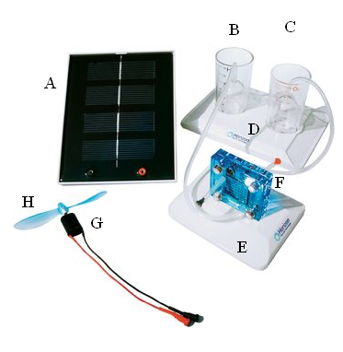

OBNOVLJIVI VIRI ENERGIJE V PRIMORSKIH OBČINAH
PROGRAM: IZOBRAŽEVANJE IN OZAVEŠČANJE OTROK
Modul: Gorivna celica

4. NAVODILA ZA SESTAVLJANJE
- Sestavljanje modula z gorivno celico
- Vstavite gorivno celico v režo na nastavku. Gumijasti cevki dolžine približno 5 cm pritrdite na zgornje priključke gorivne celice (eno cevko na stran H₂, drugo na O₂). Črni žebljiček pritrdite na gumijasto cev na vodikovi strani gorivne celice (H₂). (Glej sliko 4.1.)

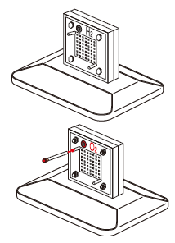
Slika 4. 1 Gorivna celica na nastavku

- Napolnite brizgalko z destilirano vodo. Na rdeči strani (kisik O₂) gorivne celice vbrizgajte destilirano vodo. Vodo vbrizgavate z brizgalko, dokler skozi spodnjo odprtino na kisikovi strani voda ne prične odtekati iz gorivne celice. Gorivno celico pustite pri miru okoli 3 minute. (Glej sliko 4.2.)

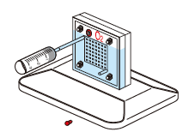
Slika 4. 2 Polnjenje gorivne celice z destilirano vodo

OBNOVLJIVI VIRI ENERGIJE V PRIMORSKIH OBČINAH
PROGRAM: IZOBRAŽEVANJE IN OZAVEŠČANJE OTROK
Modul: Gorivna celica
- Pritrdite cilindrasti posodi na nastavek. Nalijte destilirano vodo v posodi do oznake »0«. (Glej sliko 4.3.)

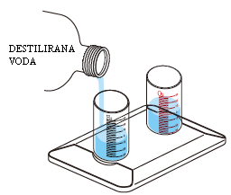
Slika 4. 3 Polnjenje posod z destilirano vodo
- Vstavite rdeči žebljiček v cevko na kisikovi strani gorivne celice. (Glej sliko 4.4.)

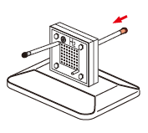
Slika 4. 4 Pritrditev žebljička na cevko

- Gumijasti cevki dolžine približno 20 cm pritrdi na priključka v cilindrastih posodicah. V cilindrastih posodicah preglej višino vode in po potrebi z brizgalko dodaj oz. odvzemi vodo, tako da dosežeš nivo vode z oznako »0«. Cevko, ki je spojena s kisikovo posodico, spoji s spodnjim priključkom na kisikovi strani gorivne celice. Cevko, ki je spojena z vodikovo posodico, spoji s spodnjim priključkom na vodikovi strani gorivne celice. (Glej sliko 4.5.)

OBNOVLJIVI VIRI ENERGIJE V PRIMORSKIH OBČINAH
PROGRAM: IZOBRAŽEVANJE IN OZAVEŠČANJE OTROK
Modul: Gorivna celica
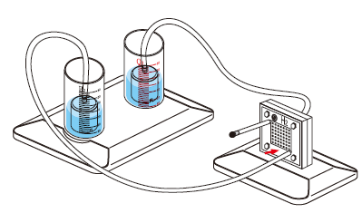
Slika 4. 5 Sistem gorivne celice s posodicama z destilirano vodo
- Gorivno celico lahko polnite z različnimi viri električne energije (sončni panel, baterijski vir …). Priporočeno je, da se napetost polnilnega vira giblje med 1 V do 2 V. Vir električne energije ima dva priključka – rdečega (pozitivni pol DC napetosti) in črnega (negativni pol DC napetosti). Z rdečim električnim vodom povežemo rdeči priključek na viru električne energije in električni priključek na gorivni celici. S črnim električnim vodom povežemo črni priključek na viru električne energije in črni priključek na gorivni celici. (Glej sliko 4.6.)

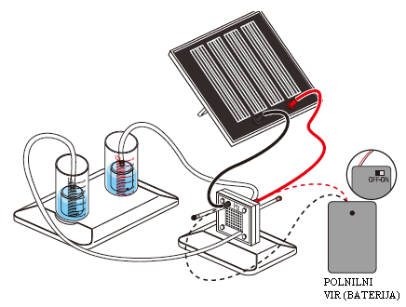
Slika 4. 6 Polnjenje gorljive celice

- Ob polnjenju gorivne celice se v plinski komori v cilindričnih posodi začne proizvajati plin. V rdeči cilindrični posodi je kisik, v črni pa vodik. Cikel polnjenja je končan, ko se na površju vodikove posode začnejo pojavljati mehurčki oziroma ko je električni tok polnjenja minimalen, zanemarljiv (mA). Električno nabiti (polni) gorivni celici prekinemo polnilni tokokrog oz. izvlečemo rdeči in črni električni vod iz priključnih vtičnic na gorivni celici.

OBNOVLJIVI VIRI ENERGIJE V PRIMORSKIH OBČINAH
PROGRAM: IZOBRAŽEVANJE IN OZAVEŠČANJE OTROK
Modul: Gorivna celica
Slika 4. 7 Sistem gorivne celice s posodicama z destilirano vodo
- Gorivno celico lahko polnite z različnimi viri električne energije (sončni panel, baterijski vir ...). Priporoča se, da se napetost polnilnega vira giblje med 1 V do 2 V. Vir električne energije ima dva priključka – rdečega (pozitivni pol DC napetosti) in črnega (negativni pol DC napetosti). ). Z rdečim električnim vodom povežemo rdeči priključek na viru električne energije in električni priključek na gorivni celici. S črnim električnim vodom povežemo črni priključek na viru električne energije in črni priključek na gorivni celici. (Glej sliko 4.8.)

Slika 4. 8 Polnjenje gorivne celice

- Ob polnjenju gorivne celice se v plinski komori v cilindričnih posodi začne proizvajati plin. V rdeči cilindrični posodi je kisik, v črni pa vodik. Cikel polnjenja je končan, ko se na površju vodikove posode začnejo pojavljati mehurčki oz. ko je električni tok polnjenja minimalen, zanemarljiv (mA). Električno nabiti, polni gorivni celici prekinemo polnilni tokokrog, oz. izvlečemo rdeči in črni električni vod iz priključnih vtičnic na gorivni celici.

OBNOVLJIVI VIRI ENERGIJE V PRIMORSKIH OBČINAH
PROGRAM: IZOBRAŽEVANJE IN OZAVEŠČANJE OTROK
Modul: Gorivna celica
- Ob ponovnem polnjenju prazne gorivne celice napetostni vir ponovno priključimo na celico, iztaknemo rdeči in črni žebljiček iz gumijastih cevk na gorivni celici in dodamo ali odvzamemo toliko destilirane vode v cilindričnih posodicah, da nivo vode doseže oznako »0« (lahko si pomagamo z brizgalko.) Žebljičke ponovno namestimo na gumijasti cevki na gorivni celici. Postopek polnjenja oz. elektroliza vode se ponovi.
- Praznjenje oz. uporaba gorivne celice kot vir električne DC napetosti poteka tako, da na priključke gorivnih celic priključimo porabnik, breme, ki začne trošiti energijo, akumulirano v gorivni celici. (glej sliko 4.7)

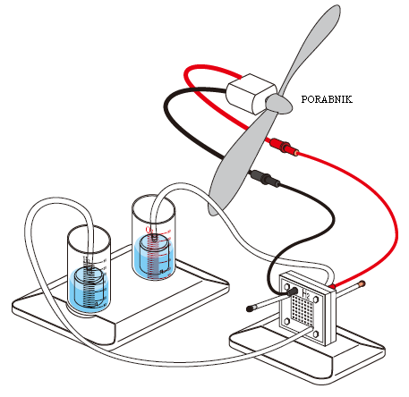
Slika 4. 9 Priklop porabnika na gorivno celico

OBNOVLJIVI VIRI ENERGIJE V PRIMORSKIH OBČINAH
PROGRAM: IZOBRAŽEVANJE IN OZAVEŠČANJE OTROK
Modul: Gorivna celica

5. VODENA VPRAŠANJA
- Zakaj uporabljamo gorivne celice?

- Kako deluje gorivna celica?

- Kako ugotovimo, da je gorivna celica polna?

- Katere tipe gorivni celic poznaš in po čem se ločijo?

- Kakšen je potek razvoja gorivne celice skozi zgodovino?

- Kje vse bi lahko uporabil gorivno celico? Ali si jo že kje videl?
PREDLOGI

- Kako bi lahko še drugače izdelali model za uporabo gorivne celice?
PREDLOGI

OBNOVLJIVI VIRI ENERGIJE V PRIMORSKIH OBČINAH
PROGRAM: IZOBRAŽEVANJE IN OZAVEŠČANJE OTROK
Modul: Gorivna celica

6. ODGOVORI NA VODENA VPRAŠANJA
1 .Kje uporabljamo gorivne celice?
Gorivne celice lahko uporabljamo pri:
- TRANSPORTU: avtomobilska industrija, avtobusi, lokomotive, letala, skuterji, kolesa, vesoljska tehnologija, vojna industrija (sateliti, tanki, izvidniška letala);
- PRENOSNI ENERGIJI: prenosniki, mobilni telefoni, vse manjše naprave, ročna orodja, alarmni sistemi;
- STACIONARNI UPORABI: primarni ali pomožni energetski vir (za bolnice, hotele, podjetja, šole, letališča) in kot izrabo električne energije za toploto ter proizvodnjo čiste vode.
  - Kako deluje gorivna celica?
Znotraj celice poteka elektrokemična reakcija. Celica je sestavljena iz katode, anode in elektrolita, prevodne snovi. Za reakcijo se uporablja kisik, lahko tudi iz zraka, ter neko gorivo. To gorivo je največkrat vodik, lahko pa se uporabi tudi metan ali kakšen višji ogljikovodik. Kadar se uporablja vodik, je celotna reakcija le obrnjena elektroliza vode. Ta reakcija lahko poteka na dva načina. Pri prvem samo zmešamo reaktante in dobimo eksplozijo, pri drugem pa reakcijo upočasnimo z inhibitorjem in dobimo električni tok. Če si ne želimo izdelati bombe, je druga varianta vsekakor uporabnejša. Vodik dovajamo v gorivno celico k anodi. Tam spusti svoj elektron, ki se po žici poda na pot proti katodi. Pri katodi pa spuščamo kisik, ki sprejme elektrone in nastane oksidni ion. Ta preko katode in elektrolita pride do vodikovega iona in med njima poteče reakcija, spojita se v vodo. Voda odteče iz gorivne celice skozi svojo cev. Elektroni pa v žici ustvarijo tok in s tem lahko opravijo električno delo. Zelo pomembna je prepustnost vseh sestavnih delov gorivne celice. Elektrodi morata prevajati ione in elektrone, elektrolit pa elektronov ne sme prepuščati, saj so tako prisiljeni potovati po žici, kar tudi hočemo.
Kratka razlaga s sliko (glej sliko 6.1):
- difuzija vodika v anodo;
- platinast katalizator (anoda) cepi na elektrone in protone;
- PEM-membrana prepušča le protone;
- elektroni potujejo po zunanjem vezju;
- na katodi se tvori H₂0 + toplota.

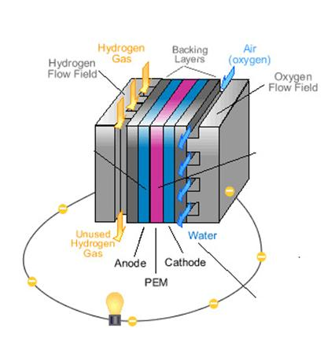
Slika 6. 1 Model gorivne celice s PEM (polymer electrolyte membrane) – membrano

OBNOVLJIVI VIRI ENERGIJE V PRIMORSKIH OBČINAH
PROGRAM: IZOBRAŽEVANJE IN OZAVEŠČANJE OTROK
Modul: Gorivna celica
  - Kako ugotovimo, da je gorivna celica polna?

Ob polnjenju gorivne celice se v plinski komori v cilindričnih posodi začne proizvajati plin: v rdeči cilindrični posodi kisik, v črni pa vodik. Cikel polnjenja je končan, ko se na površju vodikove posode začnejo pojavljati mehurčki oz. ko je električni tok polnjenja minimalen, zanemarljiv (mA).

  - Katere tipe gorivni celic poznaš in po čem se ločijo?

Tipov gorivnih celic je dandanes mnogo.
Ločijo se po vrsti goriv, vrsti in materialih katod, vrsti elektrolitov:
– alkaline – alkalne gorivne celice;
– direct methanol fuel cells – celice na čisti metanol;
– reformed methanol fuel cells – izboljšana verzija metanolnih celic;
– molten carbonate fuel cell – tekoče ogljikove gorivne celice;
- solid oxide fuel cell – trdno oksidne gorivne celice.

  - Kako je potekala pot razvoja gorivne celice skozi zgodovino?

- Christian Friedrich Schönbein je leta 1838 objavil princip delovanja gorivne celice.
- William Robert Grove je leta 1843 sestavil prvo predhodnico gorivne celice – Grovovo celico. Sestavljena je bila iz cinkove anode, potopljene v žveplovo kislino, ter platinaste katode v koncentrirani dušikovi kislini, ločeval pa ju je porozen keramičen valj. Celica je imela izhodno napetost okrog 1,9 V, vendar so jo kmalu opustili zaradi strupenosti NO₂, ki nastaja pri reakciji.
- Francis Thomas Bacon je leta 1959 izdelal prvo 5 kW (in kasneje istega leta še 15 kW) stacionarno gorivno celico.
- Presenetljivo je, da je prvo gorivno celico izdelal Grove leta 1842, vendar te do danes še niso prišle v širšo proizvodnjo in vsakdanje življenje. Sledili so mu številni znanstveniki, ki so predvsem iskali različna »goriva« za gorivno celico. V 90. letih 19. stoletja so odkrili elektrolizo in utekočinili vodik, šele v 50. in 60. letih 20. stoletja pa so izdelali prve naprave, ki so jih poganjale gorivne celice (raketni motor, podvodno raziskovalno plovilo, vesoljsko plovilo Gemini, vozila za igrišča golf idr.).
    - Podjetje UTC je 200 kW celice (Apollo, Space shuttle) uporabilo za potrebe NASE v vseh naslednjih vesoljskih potovanjih kot vir električne energije in pitne vode.

OBNOVLJIVI VIRI ENERGIJE V PRIMORSKIH OBČINAH
PROGRAM: IZOBRAŽEVANJE IN OZAVEŠČANJE OTROK
Modul: Gorivna celica

7. NAVODILA ZA 1. VAJO IN 2. VAJO
Uporaba gorivne celice
V gorivni celici potekata vedno dva procesa: polnjenje in praznjenje gorivne celice. V vaji bomo analizirali in merili električne veličine med procesom polnjenja in praznjenja.
Analiza polnjenja gorivne celice
Navodilo
- Na priključne sponke gorivne celice priključi polnilni vir (sončni panel, baterija, usmernik ...). Napetost polnilnega vira naj se giblje med 1 V do 2 V DC napetosti.
- Vzporedno s polnilnim virom priključi univerzalni instrument. Univerzalni instrument opravlja funkcijo DC V-metra. Opravi meritev napetosti DC polnilnega napetostnega vira. (Glej sliko 7.1.)
- Zaporedno s polnilnim virom priključi univerzalni instrument. Univerzalni instrument opravlja funkcijo DC A-metra. Opravi meritev toka DC polnilnega napetostnega vira. (Glej sliko 7.2.)
- Meritve napetosti in toka opravljaj v 30-sekundnih časovnih presledkih.

POLNILNI ELEKTRIČNI VEZAVI Z MERITVIJO NAPETOSTI IN TOKA POLNILNEGA VIRA
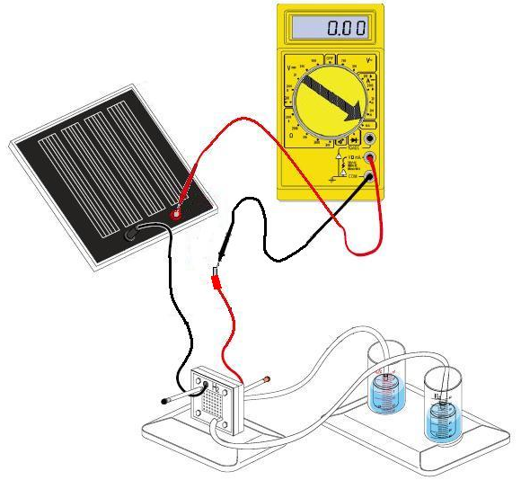
Slika 7. 1 Meritev polnilnega toka električnega polnilnega vira z DC A-metrom

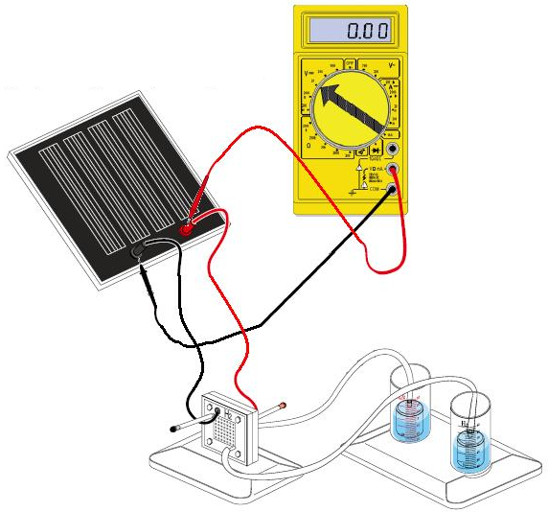
Slika 7. 2 Meritev polnilne napetosti električnega polnilnega vira z DC V-metrom

OBNOVLJIVI VIRI ENERGIJE V PRIMORSKIH OBČINAH
PROGRAM: IZOBRAŽEVANJE IN OZAVEŠČANJE OTROK
Modul: Gorivna celica
Analiza praznjenja gorivne celice
Navodilo
- Na priključne sponke gorivne celice priključi breme (električni motor, diodo LED s preduporom).
- Vzporedno z bremenom priključi univerzalni instrument. Univerzalni instrument opravlja funkcijo DC V-metra. Opravi meritev napetosti na bremenu. (Glej sliko 7.3.)
- Zaporedno z bremenom priključi univerzalni instrument. Univerzalni instrument opravlja funkcijo DC A-metra. Opravi meritev toka skozi breme, porabnika. (Glej sliko 7.4.)
- Meritve napetosti in toka opravljaj v 30-sekundnih časovnih presledkih.

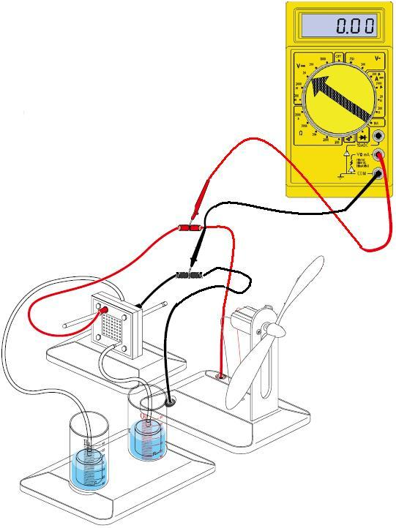
Slika 7. 3 Meritev napetosti bremena z DC V-metrom

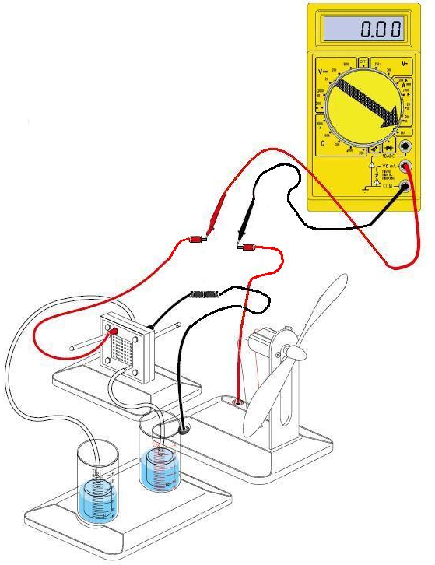
Slika 7. 4 Meritev toka skozi breme z DC A-metrom

OBNOVLJIVI VIRI ENERGIJE V PRIMORSKIH OBČINAH
PROGRAM: IZOBRAŽEVANJE IN OZAVEŠČANJE OTROK
Modul: Gorivna celica

8. TABELE IN GRAFI MERITEV
Tabela meritev-polnjenje gorivne celice

Zap.  št. | Časovni presledek | U  (Meritev napetosti)  mV | I  (Meritev toka)  mA | P  (Izračun moči)  mW
 | 0 s
 | 30 s
 | 1 min
 | 1 min 30 s
 | 2 min
 | 2 min 30 s
 | 3 min
 | 3 min 30 s
 | 4 min
 | 4 min 30 s
 | 5 min

Nariši grafe meritev

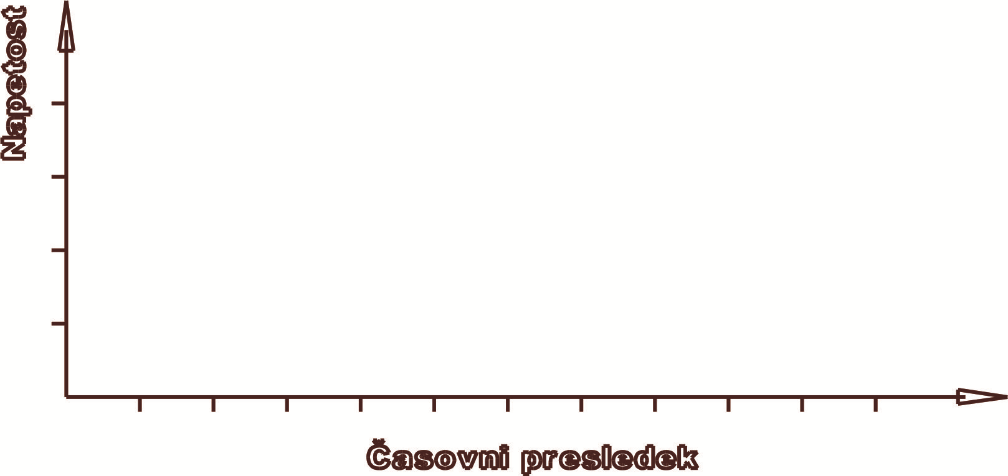

Graf 8. 1 Napetost v odvisnosti od časa

OBNOVLJIVI VIRI ENERGIJE V PRIMORSKIH OBČINAH
PROGRAM: IZOBRAŽEVANJE IN OZAVEŠČANJE OTROK
Modul: Gorivna celica
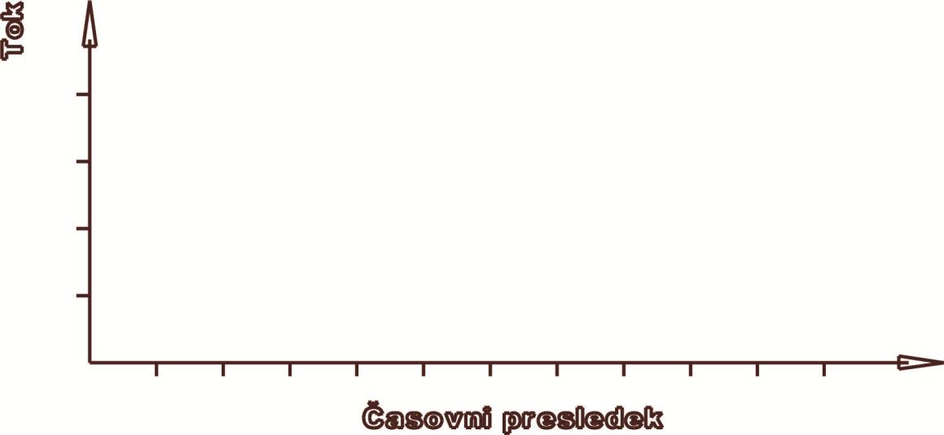
Graf 8. 2 Tok v odvisnosti od časa

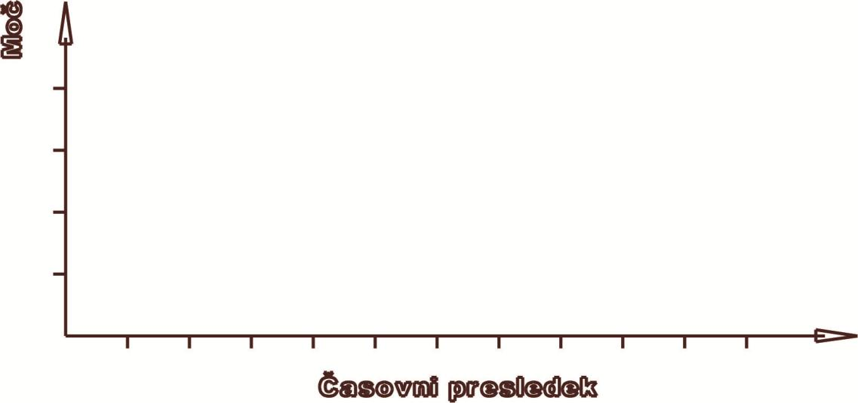
Graf 8. 3 Moč v odvisnosti od časa

OBNOVLJIVI VIRI ENERGIJE V PRIMORSKIH OBČINAH
PROGRAM: IZOBRAŽEVANJE IN OZAVEŠČANJE OTROK
Modul: Gorivna celica
Tabela meritev-praznjenje gorivne celice

Zap.  št. | Časovni presledek | U  (Meritev napetosti)  mV | I  (Meritev toka)  mA | P  (Izračun moči)  mW
 | 0 s
 | 30 s
 | 1 min
 | 1 min 30 s
 | 2 min
 | 2 min 30 s
 | 3 min
 | 3 min 30 s
 | 4 min
 | 4 min 30 s
 | 5 min

Nariši grafe meritev

Graf 8. 4 Napetost v odvisnosti od časa

OBNOVLJIVI VIRI ENERGIJE V PRIMORSKIH OBČINAH
PROGRAM: IZOBRAŽEVANJE IN OZAVEŠČANJE OTROK
Modul: Gorivna celica
Graf 8. 5 Tok v odvisnosti od časa

Graf 8. 6 Moč v odvisnosti od časa

OBNOVLJIVI VIRI ENERGIJE V PRIMORSKIH OBČINAH
PROGRAM: IZOBRAŽEVANJE IN OZAVEŠČANJE OTROK
Modul: Gorivna celica

9. PREVERJANJE
Zakaj se tok pri polnjenju gorivne celice spreminja? Pojasni!

Spremeni polnilni vir oz. povečaj polnilno napetost. Se je meritev kaj spremenila? Če se je, zakaj?

Zakaj se napetost oz. tok pri praznjenju spreminja? Pojasni!

Spremeni breme! Se je meritev kaj spremenila? Če se je, zakaj?

OBNOVLJIVI VIRI ENERGIJE V PRIMORSKIH OBČINAH
PROGRAM: IZOBRAŽEVANJE IN OZAVEŠČANJE OTROK
Modul: Gorivna celica

10. RAZSTAVLJANJE UČILA IN POPISNI LIST DELOV SKLOPA
Učilo pazljivo razstavi in posamezne dele vstavi v plošče, kot je narisano. Preglej, če so vsi elementi v setu učila, in to ponovno označi v tabeli.

Zap. št. | Ime elementa | Št. kosov | Pregledal
1 | Sestavni del A | 1
2 | Sestavni del B | 1
3 | Sestavni del C | 1
4 | Sestavni del D | 1
5 | Sestavni del E | 1
6 | Sestavni del F | 1
7 | Sestavni del G | 1
8 | Sestavni del H | 1
9 | Univerzalni merilni instrument | 1
10 | Priključna sponka – rdeča | 1
11 | Priključna sponka – črna | 1
12 | Kompas | 1
13 | Elektromotor DC | 1
14 | Dokumentacija – mapa | 1

OBNOVLJIVI VIRI ENERGIJE V PRIMORSKIH OBČINAH
PROGRAM: IZOBRAŽEVANJE IN OZAVEŠČANJE OTROK
Modul: Gorivna celica

11. ZAKLJUČEK
Spoznal si delovanje gorivne celice. Med delom si opazil, da je polnjenje gorivne celice odvisno od različnih virov napajanja oz. praznjenje gorivne celice, odvisno od bremena.

Navedi, katere PREDNOSTI ima pridobivanje električne energije z gorivnimi celicami!

Navedi, katere SLABOSTI ima pridobivanje električne energije z gorivnimi celicami!

Navedi primere UPORABE pridobivanja električne energije z gorivnimi celicami!

OBNOVLJIVI VIRI ENERGIJE V PRIMORSKIH OBČINAH
PROGRAM: IZOBRAŽEVANJE IN OZAVEŠČANJE OTROK
Modul: Gorivna celica

12. PREDLOGI ZA IZBOLJŠAVE
Model z gorivno celico je bil izdelan tako, da si na njem lahko spoznal različne električne veličine. Naučil si se tudi veliko o uporabi gorivnih celic.
Predlagaj, navedi in opiši, kako bi lahko takšen model še izboljšal. Ali bi ta model lahko uporabili tudi v druge namene?

Na priloženem listu opiši, skiciraj tvoje zamisli.

OBNOVLJIVI VIRI ENERGIJE V PRIMORSKIH OBČINAH
PROGRAM: IZOBRAŽEVANJE IN OZAVEŠČANJE OTROK
Modul: Gorivna celica

13. DODATNI LIST ZA ODGOVORE
OBNOVLJIVI VIRI ENERGIJE V PRIMORSKIH OBČINAH
PROGRAM: IZOBRAŽEVANJE IN OZAVEŠČANJE OTROK
Modul: Gorivna celica

